Macerata, 11.1.2022

VAATIMUSTENMUKAISUUSILMOITUS MATERIAALEILLE JA ESINEILLE, JOIDEN ON TARKOITUS JOUTUA KOSKETUKSIIN RUOAN KANSSA
- Vahvistamme täten, että toimitettu letku WATER PRIME (muistiinpanot ja/tai simulaattorit, joita käytetään siirtymätesteissä, kuten tämän julistuksen kohdassa 3 on todettu, mahdollistavat elintarvikeen määrittämisen, jotka voivat joutua kosketuksiin tuotteen kanssa asetuksen (EU) n. 10/2011 liitteen III ja D.M. 26.04.1993, n. 220 sekä seuraavien tarkistusten ja muutosten mukaisesti), jotka on tuottanut:
RR ITALIA Spa
Via Enrico Mattei n 23
Montecassiano
62010 Montecassiano
Italy
Tel. 0733/281765
Fax. 0733/1871262

Noudattaa
Kaikkien asiaankuuluvien säädösten kanssa, erityisesti seuraavien osalta:
- Asetus (EU) 10/2011;
- Asetus 1935/2004/EY;
- Direktiivi 2002/72/EY, 2007/19/EY ja sitä seuraavat muutokset;
- Asetus EY 2023/2006 (GMP);
- Asetus 1895/2005/EY

Ja seuraavilla italialaisilla säädöksillä:
- Ministeriön asetus 174 24.09.2008, joka muuttaa D.M.:tä 21.03.1973 ja sen jälkeen on tehty tarkistuksia ja muutoksia,
- DPR 777/82 ja sitä seuranneet muutokset ja muutokset,

- Edellä mainitussa tuotteessa käytetään rajoituksia ja/tai määrittelyjä koskevia aineita:

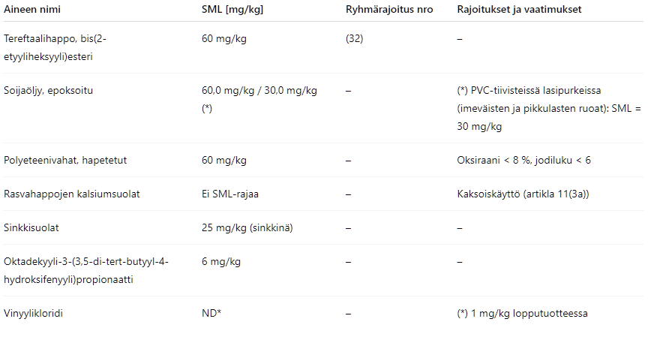

- Todistamme, että:
- Artikkeli täyttää yleiset muuttomäärät ja erityiset siirtymärajat seuraavissa testiolosuhteissa:
- Simulantti A: Vesiliuos etanolia 10 % v/v (vesipitoisille elintarvikkeille). Testausaika ja lämpötila: 10 päivää 40° C:ssa;
- Simulantti B: etikkahapon vesiliuos 3 % p/v (happamille elintarvikkeille). Testausaika ja lämpötila: 10 päivää 40° C:ssa;
- Simulantti C: vesiliuos etanolia 20 % v/v (alkoholipitoisille elintarvikkeille). Testausaika ja lämpötila: 10 päivää 40° C:ssa;
- Simulantti D: VESILIUOS ETANOLIA 50 % v/v (alkoholipitoisille ruoille, joiden alkoholipitoisuus on yli 20 %, sekä öljylle vesiemulsioissa ja maidossa). Testausaika ja lämpötila: 2 tuntia 40°C:ssa, katumuskäyttöä varten.

Tuote täyttää kokonaiset migraatiorajat ja muut erityiset rajoitukset, joiden alaisuudessa materiaalissa olevat monomeerit ja/tai lisäaineet voidaan toimittaa edellä mainituissa käyttöolosuhteissa. Kaikki ilmoitetut testit perustuvat analyyttisiin testeihin, jotka on tehty direktiivin 21.03.1973 sekä asetuksen (EU) 10/2011 artiklojen 17 ja 18 mukaisesti liitteen V kanssa tai perustuen laskelmiin, joissa otetaan huomioon aineiden prosenttiosuus, jotka on asetettu siirtorajoihin testiolosuhteissa.
Laskelmat olettavat, että 1 kg ruokaa joutuu kosketuksiin 6 dm² tuotteen kanssa. Muistutamme, että migraatioraja s s 60 mg/kg ruoka (ppm), ilmaistaan myös muodossa 10 mg/dm² (jos todistuksessa ilmoitetaan mg/kg, sen voi muuntaa mg/dm²:ksi jakamalla arvon 6:lla) ja korostamme, että muutos analyyttisessa sietokyvyssä on 10–20 % (12 mg/kg tai 2 mg/dm²).
- Suosittelemme ilmoittamaan kirjoittajayhdistykselle, jos tuotteen käyttöolosuhteet eivät vastaa tässä annettuja neuvoja tai jos tuotteen kanssa kosketuksissa oleva elintarvike (Food Contact Material) poikkeaa sovellettavista ehdoista ja yllä mainituista simulaattoreista.
- Tuotteen käyttäjällä, jonka on tarkoitus joutua kosketuksiin ruoan kanssa, on vastuussa ilmoittaa kirjoittavalle yritykselle kaikista rajoituksista, jotka liittyvät tiettyjen ainesosien ominaisuuksiin (lisäaineet ja aromit), joita on kuljetettava.
- Tämä julistus noudattaa vuoden 1935/2004/EY asetuksen 16 artiklaa.
- Tässä julistuksessa kuvatun tuotteen teollinen tai kaupallinen käyttö on arvioitavaa sen vaatimustenmukaisuutta, todellisia säädöksiä sekä teknologista soveltuvuutta ilmoitettuun loppukäyttöön.
- Tämä julistus on voimassa alla mainitusta päivästä alkaen ja se uusitaan, kun merkittävät muutokset prosessoinnissa (lopputuote/raaka-aine) aiheuttavat muutoksia joihinkin välttämättömiin vaatimuksiin tai kun kohdassa 1 mainittuihin säädöksiin vaaditaan uusia valvontatoimia vaatimustenmukaisuuden varmistamiseksi.
- Lisäksi ilmoitamme, että kaikki tarvittavat tukiasiakirjat ovat valvontaviranomaisten käytettävissä asetuksen 1935/2004/EY 16 artiklan 1 kohdan mukaisesti.

Päivämäärä: 11.01.2022



